# 登錄：

1. 借戶戶號

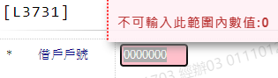

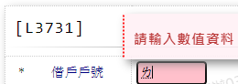

1. 額度編號

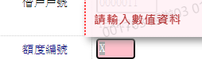

1. 撥款序號

